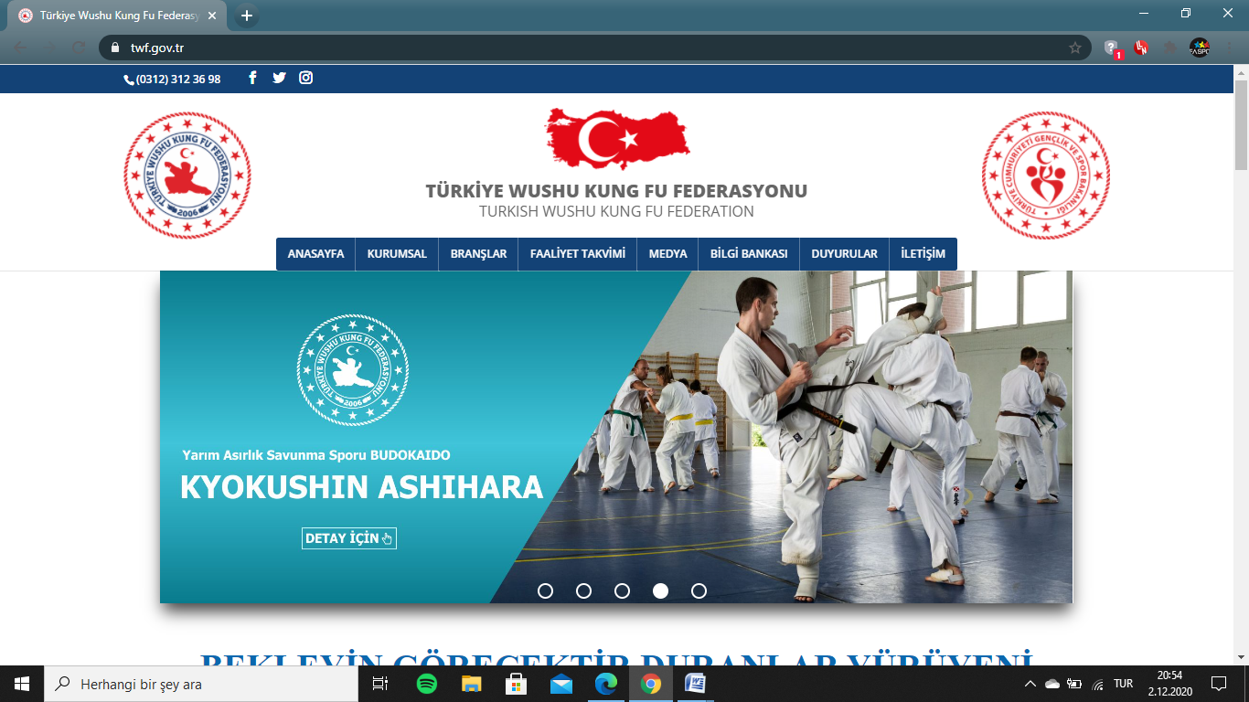
TÜRKİYE WUSHU KUNG FU FEDERASYONU
2021 YILI ONLİNE ANTRENÖR VE HAKEM
VİZE GELİŞİM SEMİNERİ KATILIM FORMU
KATILIMCI BİLGİLERİ
ADI - SOYADI
TC KİMLİK NO
FEDERASYON SİCİL NO
BÖLGESİ
BABA ADI
ANA ADI
DOĞUM YERİ
DOĞUM TARİHİ
BRANŞI
2021 YILI İÇİN YAPTIRMAK İSTEDİĞİNİZ VİZEYİ/VİZELERİ İŞARETLEYİNİZ | ANTRENÖR HAKEM
İLETİŞİM BİLGİLERİ | CEP TEL.
İLETİŞİM BİLGİLERİ | İŞ TEL.
İLETİŞİM BİLGİLERİ | EV TEL.
POSTA ADRESİ | E-MAİL ADRESİ
POSTA ADRESİ | EV ADRESİ
POSTA ADRESİ | İŞ ADRESİ

Covid19 tedbirleri nezdinde online yapılacak olan 2021 yılı Wushu Kung Fu Antrenör ve Hakem Online Vize Gelişim Semineri şartlarını kabul ettiğimi beyan eder, gerekli işlemin yapılmasını arz ederim.
TARİH: ………………………………..
AD – SOYAD: …………………………………
İMZA: …………………………………

